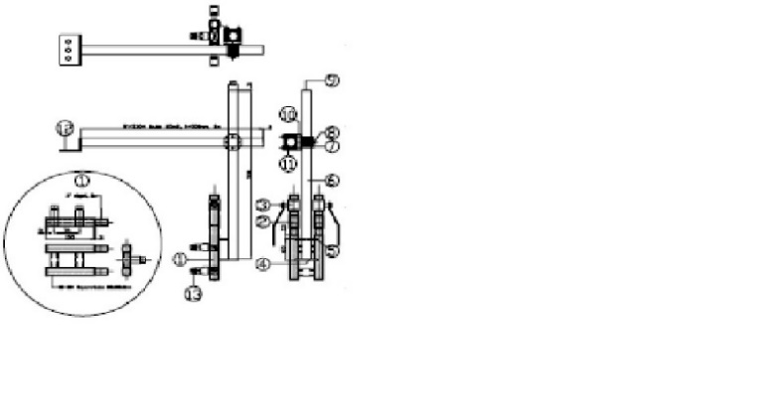

**CARATTERISTICHE IN EVIDENZA**

Consumo aria / pressione:

± 40 litri al minuto / 6-8 bar

Consumo acqua / pressione:

± 200 litri ora / 10 bar

* **Eccellente** **prestazione umettante**
* **Prevenzione dell'inquinamento essiccato sul pollame**
* **Facile da installare nella cabina esistente**
* **Capacità fino a 15.000 bph**

**Articolo N°:**  **HD.MONOP.** **1x2**

1 x Undine collettore-2

2 valvole di non ritorno

2 valvole a sfera manuali

1 x 1000 mm tubo dell'acqua ad alta pressione incl. perno ½ "

1 x 1000 mm tubo dell'aria a bassa pressione (10 bar)

**DATI TECNICI**